Photo | Nom du fichier | Légende de la photo
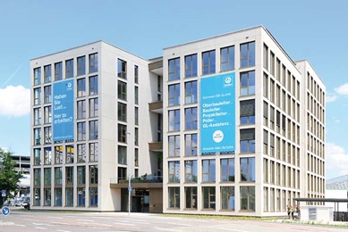 | RichardBrink_CarlsCube_01.jpg | Situé sur le campus du marché de gros de Karlsruhe, le complexe de bureaux CarlsCube se distingue par une forme et une façade hors du commun. Il réussit, par ailleurs, à allier flexibilité spatiale et efficacité énergétique maximale.  Photo : Richard Brink GmbH & Co. KG
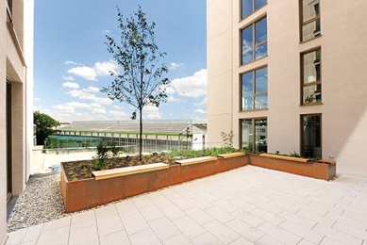 | RichardBrink_CarlsCube_02.jpg | Des jardinières hautes en acier Corten de la société Richard Brink ont été montées sur deux terrasses de ce nouveau complexe de bureaux moderne.  Photo : Richard Brink GmbH & Co. KG
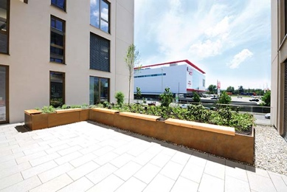 | RichardBrink_CarlsCube_03.jpg | Afin d’offrir aux collaborateurs un cadre extérieur agréable, l’une des jardinières hautes a été équipée de bancs supplémentaires posés sur les rebords pliés de ses parois latérales.  Photo : Richard Brink GmbH & Co. KG
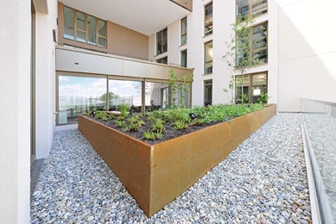 | RichardBrink_CarlsCube_04.jpg | Ces grands bacs de plantation modulaires ont été fabriqués sur mesure. Leur stabilité maximale leur permet de contenir en toute sécurité de gros volumes de terre.  Photo : Richard Brink GmbH & Co. KG
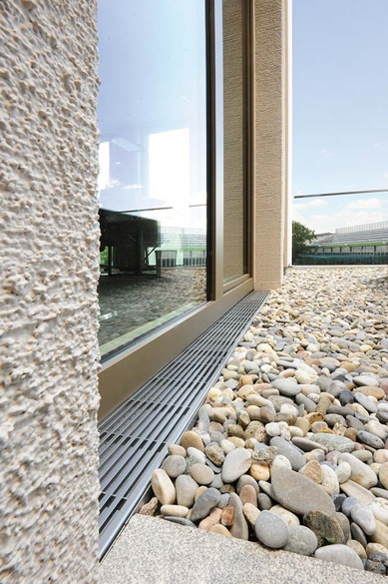 | RichardBrink_CarlsCube_05.jpg | Le projet a aussi fait appel à des caniveaux de drainage en acier inoxydable Stabile installés le long des baies vitrées donnant sur les terrasses afin d’assurer une évacuation irréprochable.  Photo : Richard Brink GmbH & Co. KG
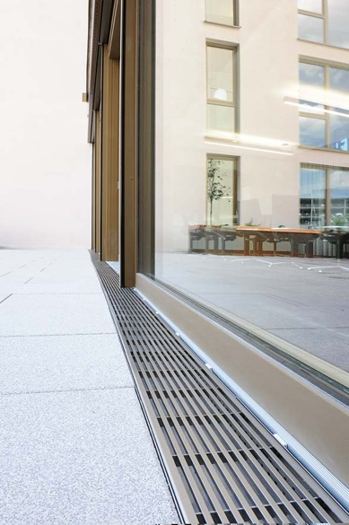 | RichardBrink_CarlsCube_06.jpg | Les caniveaux ont été coiffés de grilles inox à tiges longitudinales à la jolie esthétique intemporelle.  Photo : Richard Brink GmbH & Co. KG
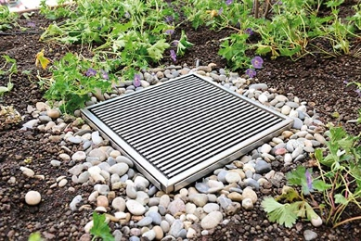 | RichardBrink_CarlsCube_07.jpg | Des bouches de drainage favorisent, en plus, l’évacuation des eaux au niveau des jardinières hautes dont l’exposition implique de fortes précipitations.  Photo : Richard Brink GmbH & Co. KG

